序号 | 品 名 | 参考规格 | 参 数 | 参考图片 | 预计三年使用量 | 最高限价（元）
1 | 病历夹车（60格、40格、30格） | 规格尺寸：690×420×1300(60格)（参考） | 1.国标SUS304不锈钢板材厚度1.0mm。  2．60格，40格，30格,放病历本及医嘱本。  3．超静音脚轮，灵活无声，可配刹车，稳定可靠。  4．车体颜色可根据院方要求进行静电喷涂。  5.带抽屉 | 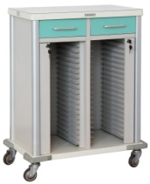 | 3 | 1960
2 | 抢救车 | 尺寸：650×450×900(mm) （参考） | 1.材质：国标SUS304不锈钢+轻型合金铝材料  2.主材规格：板材厚度≥1.0mm  3.表面静电喷涂，颜色于与病房环境和谐一致  4.万向轮：φ75聚胺酯双轴承静音脚轮，防卷发  5.抽屉导轨为优质静音伸缩导轨  6．车体四周安装有强力塑胶防撞圈（条）  7．后面配插电板，大一点的。 | 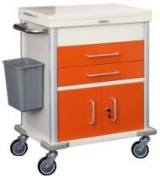 | 1 | 2810
3 | 护理车 | 规格尺寸：1020*520*950mm（参考） | 1.材质：国标SUS304不锈钢+轻型合金材料。  2.表面静电喷涂，颜色于与病房环境和谐一致  3.万向轮：φ75聚胺酯双轴承静音脚轮，防卷发. | 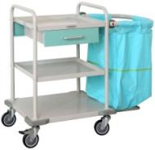 | 3 | 1590
4 | 治疗车 | 规格尺寸：760*450*900mm（参考） | 1.用材：国标SUS304不锈钢板材厚度1.0mm、  2.超静音脚轮，灵活无声，可配刹车，稳定可靠。  3.车体颜色可根据院方要求进行静电喷涂。  4.中间带两个污物桶。 | 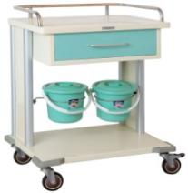 | 3 | 1420
5 | 发药车 | 尺寸：650×450×900(mm) （参考） | 1.规格：台面上有护栏，侧面有一个扶手。正面三个抽屉，下面可以放水壶。前后各有两根栏杆。  2.材质：国标SUS304不锈钢。  3. 超静音脚轮，灵活无声，可配刹车，稳定可靠。 | 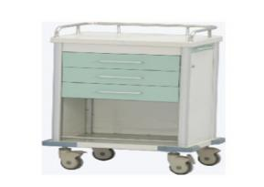 | 1 | 2310
6 | 麻醉车 | 外形尺寸：630×490×950~1300(mm)。（参考） | 1．用材：国标SUS304不锈钢,板材厚度1.0mm。  2．可配ABS药格，使用时可取出。  3．配四抽屉，四边不锈钢板全封闭。  4．配壹只活动优质塑料污物桶，可旋转并可任意止动。、  5．上下台面高度及把手高度均按护理人员的人体工程学最合佳尺寸设计。  6．造型：必须全圆弧设计，无直边。  7．超静音脚轮，灵活无声，可配刹车，稳定可靠。  8．车体颜色可根据院方要求进行静电喷涂。  9.双层五连反斗式设计透明麻醉药盒，有透明标签框，可轻松摘离 | 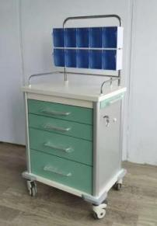 | 1 | 2590
7 | 氧气推车 | 外形尺寸:400*400*1300（参考） | - 材质：国标SUS304不锈钢  - 静音脚轮。 | 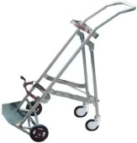 | 3 | 440
8 | 担驾床推车 | 规格：1950*700*800mm（参考） | 1.国标SUS304不锈钢材质，两大轮、两小轮  2．配床垫、输液架 | 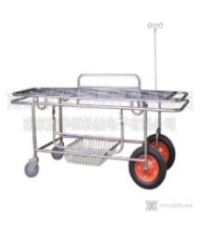 | 3 | 1640
9 | 污物车 | 规格尺寸：750*530*900mm（参考） | 材质：国标SUS304不锈钢+轻型合金材料。 | 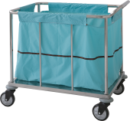 | 3 | 730
10 | 手术转运车 | 规格：长193*宽64*高54/84cm（参考） | 1.材质；床框采用≥30×40×1.5mm矩型钢管， 床面为两折两块组合，材质均采用全新工程塑料，一次吹塑成型；壁厚≥3.5mm。  2. 性能要求；背板0-75度，整体升降0-300mm，床体可承受载重250㎏；床体重量≥ 70KG，不锈钢双段伸缩式四爪点滴架,床面配病人捆绑束缚带一个，护栏：二片式可隐藏塑料护栏，整床配有氧气瓶存放底座， 升降系统：采用单摇杆升降系统，长期负载无下沉，配2CM厚全海绵床垫，外包高级防水布，柔软易清洁。  3.脚轮：直径6英寸中控双排脚轮，静音、耐磨、内置全封闭自润滑轴承，防水、防杂物缠绕设计；单轮负重≥80KG；  4.刹车系统：一脚式中央控制刹车，一脚刹车四轮定位，整体平稳无晃动。 | 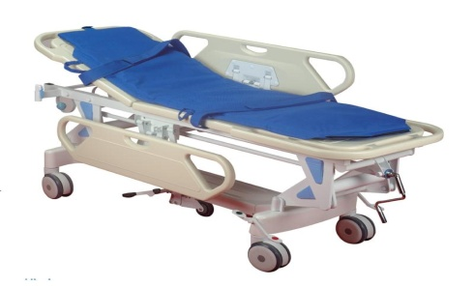 | 1 | 2620
11 | 不锈钢器械车 | 尺寸：900*580*900 （参考） | 用材：国标SUS304不锈钢，不锈钢板材厚度1.0mm. | 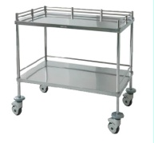 | 2 | 780
 |  | 尺寸：1200*600*900 （参考） |  |  | 1 | 880
12 | 轮椅 | 规格尺寸:990*630*890（参考） | 1．固定手、固定脚、软座、喷塑车架  2．免冲气轮胎、包箍式踏板锁紧装置  3．可配安全带，座宽46cm | 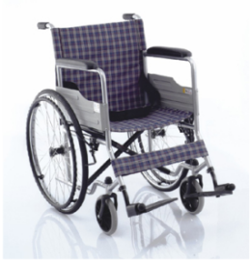 | 3 | 590
13 | 输液椅 |  | 1.输液椅整体采用优质Q235A钢材制造，皮革采用优质镀锌铁板作支撑，上面为高弹性海绵覆优质人革，  并带有陪护人员坐的小凳。  2．输液椅主要由6部分组成，具体部件配置如下：  头架部件：主要由￠14和￠10圆管组成外裹皮革，符合人体头部曲线。  ②坐椅部件：主要由39×15椭圆管和1.8冷板组成，椅面放置三块皮革坐垫，整体造型按人体背部曲线设计，长时间坐躺不易疲劳。  左右扶手：主要由40×16扁管组成，上面放置实木扶手，右扶手有可放置盐水瓶的网兜。  ④支撑管：主要由￠38圆管组成，脚底由塑料封头封闭。  ⑤输液架：主要由￠19圆管和￠6圆钢组成。  ⑥小凳：主要由￠25和￠16圆管组成，凳面为聚胺脂发泡，并由铁链固定在输液  椅上。  3．输液椅外包尺寸：730（长）×700（宽）×1050（高）  4．输液椅表面处理为：静电粉末喷涂，附着力强。 | 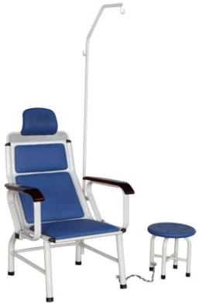 | 3 | 510
14 | 手术凳 | 外形尺寸：Ф350*500-700（参考） | 橡塑凳面、四腿弯管底架。 | 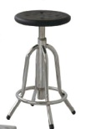 | 3 | 230
15 | 麻醉座椅 | 满足麻醉工作人员实际使用 | 满足麻醉工作人员实际使用 | 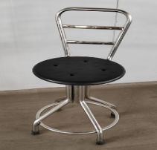 | 3 | 255
16 | 器械升降台 | 外形尺寸:680*480*950-1300（参考） | - 不锈钢托盘;  - 两立杆上有两个旋钮,可调解高度.  - 双臂托盘. | 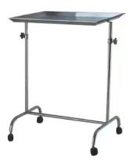 | 3 | 550
总预算：42515元/3年

